Муниципальное автономное общеобразовательное учреждение «Средняя общеобразовательная школа с. Раздольное» Корсаковского городского округа Сахалинской области

«РАЗВИТИЕ НАВЫКОВ УСТНОЙ РЕЧИ НА УРОКАХ АНГЛИЙСКОГО ЯЗЫКА»

Автор работы:
Шалыгина Ю.Ю.
учитель английского языка

2019-2020
Содержание
Введение……………………………………………………………… 3
1. Практическая часть
1.1 Формы работы на уроке………………………………………...4-5
1.2 Результаты работы ……………………………………………….6
Заключение ………………………………………………………….7
Список источников и литературы……………………………….. 8
Приложения ………………………………………………………..9-11

Введение
Данная работа посвящена актуальной в методике преподавания иностранного языка проблеме теоретического и практического аспектов развития устной речи на среднем этапе обучения английскому языку. В литературе обсуждается вопрос различных методов обучения основным видам речевой деятельности, которые составляют понятие "устная речь".
Актуальность вопроса развития устной речи обусловлена целями, которые стоят перед современной школой, а именно - формирование поликультурной личности учащихся, владеющих системой знаний об иностранном языке не только на уровне понимания, но и свободного общения. Следовательно, ведется постоянное совершенствование известных и поиск наиболее эффективных методов развития устной речи.
Целью моей работы: повысить эффективность обучения устной речи на уроках английского языка, используя творческую деятельность.
Объектом исследования является процесс совершенствования устной речи учащихся на уроках английского языка.
Предмет: использование современных педагогических технологий с целью повышения эффективности устной речи на уроках английского языка.
Задачи:
- изучить и проанализировать лингвистическую, психолого-педагогическую, дидактическую и методическую литературу по исследуемой проблеме;
- рассмотреть способы создания положительной мотивации учебной деятельности
Гипотеза: развитие устной речи является ключевым компонентом методики обучения английскому языку на среднем этапе в общеобразовательной школе. Для эффективного обучении устной речи необходимо комбинировать различные методы и приемы.
Данная работа является самостоятельным исследованием и состоит из введения, практической части, заключения, списка использованной литературы и приложений.

1.1 Формы работы на уроке

В 2015 году, начав работать в «МБОУ СОШ с. Раздольное», я провела тестирование среди учащихся 5-8 классов, которое включало в себя проверку основных навыков владения английского языка (говорение, чтение, аудирование, письмо). Результаты показали, что навыки владения устной речи недостаточно развиты. (Приложение 1)
Для достижения поставленной цели были организованы внеурочные занятия, на которых упор делался на развитие навыков устной речи.
Одной из форм проведения подобного внеурочного занятие являются игры, которые не только активизируют языковую деятельность, но и способствуют развитию интереса к иностранному языку. Игры, как правило, проходили в виде конкурса, так как характер соревнования повышает эффективность среди учащихся. Игры для обучения говорению положительно влияют на воспитательно-образовательный процесс. Применение различных игр помогает увлечь ребят иностранным языком, создает условия для достижения успеха в изучении языка. И учащиеся, которые захотят играть, обязательно захотят улучшить свои знания по иностранному языку. Учащиеся любят играть в «сломанный телефон». Учитель раздает карточки со словами, а учащиеся должны объяснить это слово своей команде, не используя жестов и однокоренных слов. Как правило, учащиеся вспоминают даже те слова и выражения, которые знали, но ранее не использовали в своей речи.
Проектная работа, также, является одной из основных деятельностей в качестве повышения уровня языковой речи. Учащиеся самостоятельно выбирают проблему, над которой работают. При этом в ходе совместного исследования используются «круглый стол», «мозговой штурм», где ребята ведут обсуждение на английском языке. Работа в группе или парах дает возможность общаться, распределяя роли и обсуждая проблемы. Учащиеся с большим интересом готовят исследовательские проекты по темам: «экологические проблемы в моем городе», «достопримечательности Великобритании», «древо моей семьи» и другие. Важно, что учащиеся с удовольствием защищают проекты, готовят презентации и демонстрируют конечный продукт своей исследовательской деятельности.
Ролевая игра – это своеобразный учебный приём, при котором учащийся должен свободно говорить в рамках заданных обстоятельств, выступая в роли одного из участников иноязычного общения.
Ролевую игру можно расценивать как самую точную модель общения, так как она подражает действительности в самых существенных чертах и в ней, как и в жизни переплетается речевое и неречевое поведение партнёров.
Необходимо тщательно разработать сценарий игры и дать четкое объяснение участникам. Речь учащихся будет естественной, а игра убедительной в случае, если они понимают необходимость исполнения той или иной роли. Ученики с удовольствием принимают участие в подобной деятельности, а игра проводится в доброжелательной и творческой атмосфере.
Описание картинок. В основе этих упражнений лежит воспринимаемый зрительно и имеющий определенное содержание материал, который подлежит словесному описанию или толкованию. Данную форму работы можно использовать в начале урока в качестве речевой разминки или для тренировки грамматических структур.
Предъявляя учащимся визуальный материал, учитель сообщает или подсказывает им содержание их будущих высказываний, однако делает это неязыковыми средствами.

1.2 Результаты работы
Данные методы подходят не только для развития коммуникативных навыков, а также для введения и обобщения грамматических структур. Если вводить и тренировать грамматические конструкции в сказках, историях, проектных работах ролевых играх, то урок окажется для детей интересным и увлекательным. Таким образом, можно совмещать одновременно несколько деятельностей, что положительно влияет на обучающихся. Одним из таких примеров является создание «дерева желаний», с помощью которого можно тренировать такие грамматические структуры, как «я хочу», «мне бы хотелось», «я собираюсь». Дети создают макет дерева, рассказывают о своих желаниях, используя данные грамматические структуры, а затем клеят листок со своим желанием на дерево. Можно с уверенностью сказать, что творческий урок проходит интересно и продуктивно для учеников.
Данные методы работы использовались в течение учебного года на уроках английского языка и внеурочных занятиях. В октябре 2016 года среди учащихся было снова проведено тестирование, результаты которого показали положительную динамику. (Приложение 3) Также, можно отметить, что интерес детей к изучению английского языка изменился в лучшую сторону. Они начали проявлять инициативу: с удовольствием посещают внеурочные занятия, стали любознательными, начали читать английскую литературу и смотреть фильмы и мультфильмы на английском языке.

Заключение
В языковой области целью обучения иностранному языку при коммуникативной методике предполагается обучение общению на иностранном языке в устной и письменной форме в рамках речевой ситуации.
Как известно, способом устно-речевого общения является говорение. Цель обучения говорению в школе является развитие у учащихся способности осуществлять устное общение в разнообразных ситуациях.
Творческая активность развивается в процессе деятельности, имеющей творческий характер, которая заставляет учащихся познавать и удивляться, находить решение в нестандартных ситуациях.
Если школьнику нравится говорить, читать, воспринимать иностранную речь на слух, узнавать новое, тогда можно сказать, что у него есть интерес к предмету “иностранный язык” и обеспечены условия для достижения определенных успехов
К творческим заданиям при коммуникативной методике обучения английскому языку относят интерактивные ролевые игры, проектные работы и открытые обсуждения. На мой взгляд, использование их – удачный прием, побуждающий учеников к устному высказыванию.

Список источников и литературы
- М.Л. Вайсбруд Использование учебно-речевых ситуаций при обучении устной речи на иностраннои языке / Издательство Титул, 2001.
- Е.Н.Соловова Методика обучения иностранным языкам / М.: АСТ Астрель, 2008.
- Е.И. Пассов Н.Е, Кузовлева Урок иностранного языка / М.: Глосса Пресс, 2010.
- http://festival.1september.ru/articles/631689/
- http://moluch.ru/archive/89/18547/

Приложение 1

Приложение 2
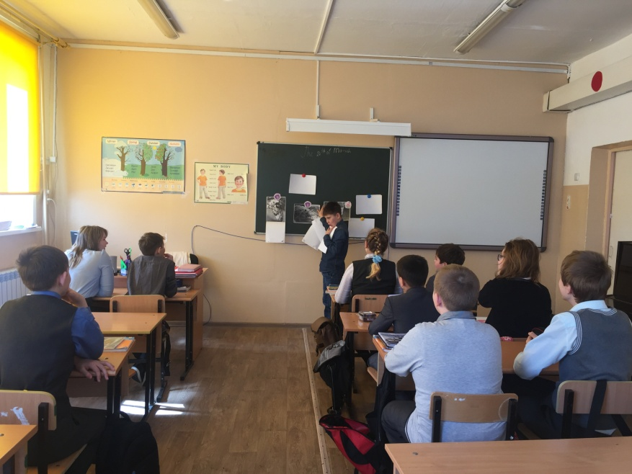
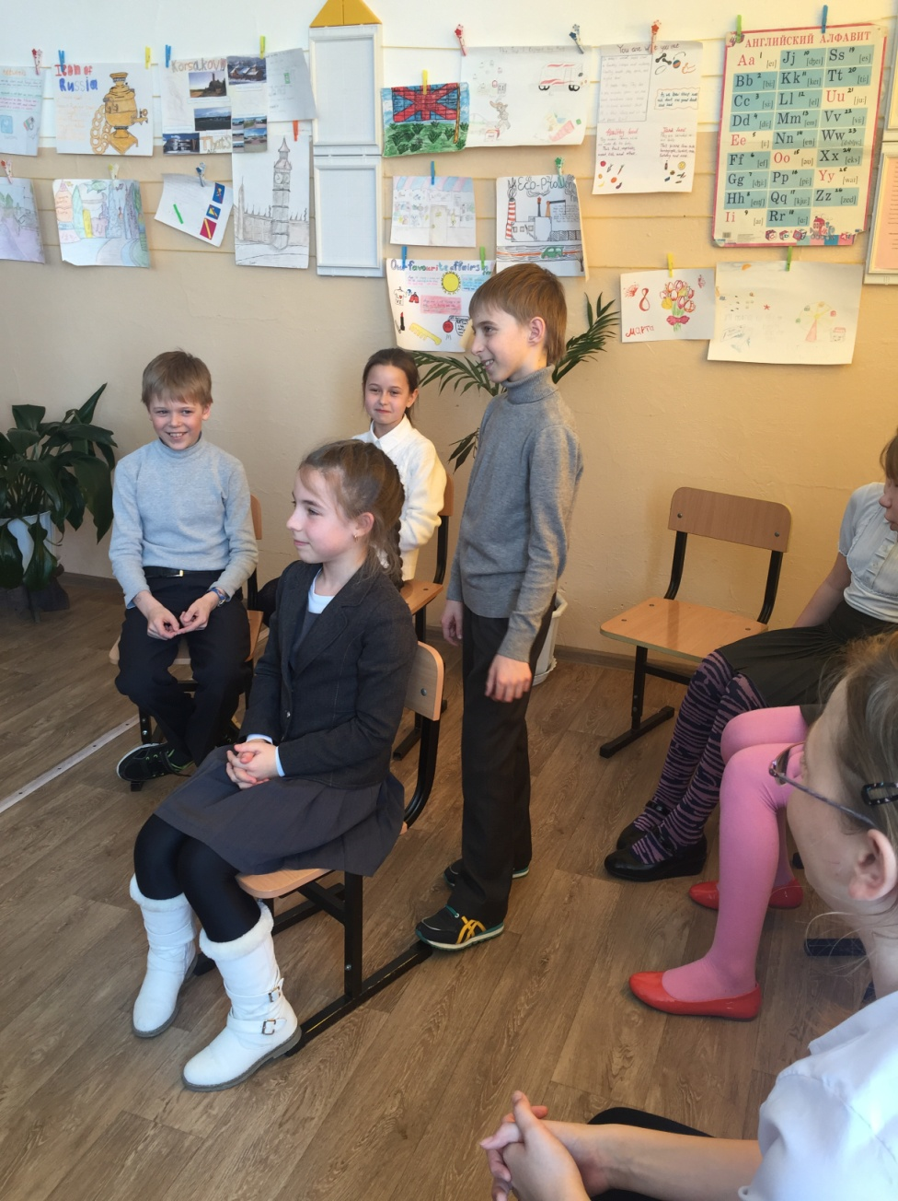
Приложение 3

